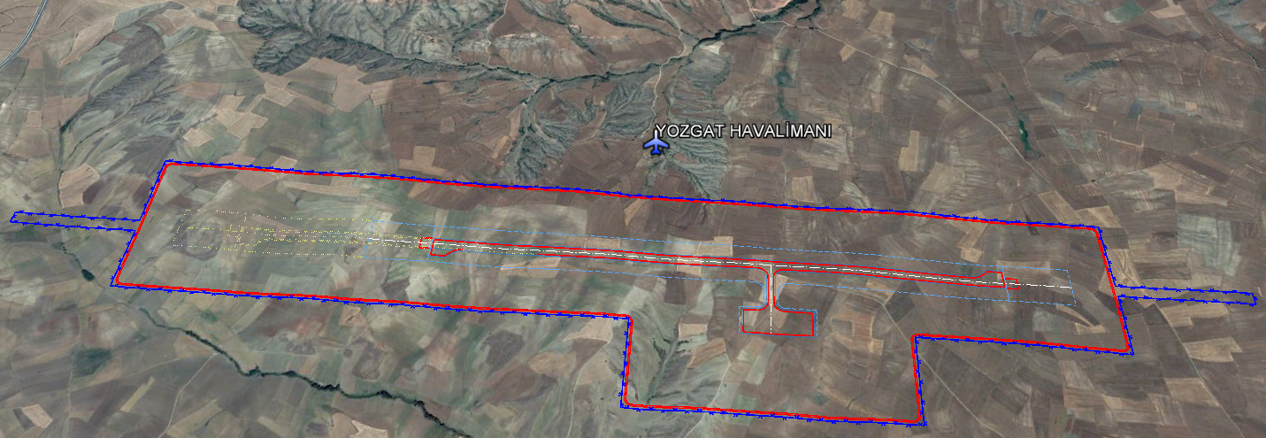
YOZGAT HAVALİMANI
Proje Bedeli : 2.983.118.000 TL (Altyapı + Üstyapı)
Konumu : Merkeze 15 km mesafede Deremumlu Fakıbeyli mevkii

Altyapı inşaatı
Proje Bedeli : 1.286.118.000 TL
İhale Bedeli : 176.352.094,83 TL (Rev. Söz. Bedeli: 211.466.653,01 TL)
Teknik Özellikler :
Pist : 2600 m x 45 m
Apron : 300 m x 120 m
Taksirut : 265 m x 24 m
Gerçekleşme : % 95
